DZIEŃ DOBRY SÓWKI, ZAPRASZAMY DO WSPÓLNEJ ZABAWY

PAMIĘTAJCIE MOI MILI, ŻE WSZYSTKIE DZIECI MAJĄ SWOJE ŚWIĘTO
1 CZERWCA
ŻYCZYMY WAM MIŁEGO DNIA,
UŚMIECHU, DUŻO RADOŚCI I DOBREJ ZABAWY
Pani Jola i Pani Ania

- Rytmiczna rozgrzewka „Skaczemy, biegniemy”.
https://www.youtube.com/watch?v=OZTYeTEZ2wA
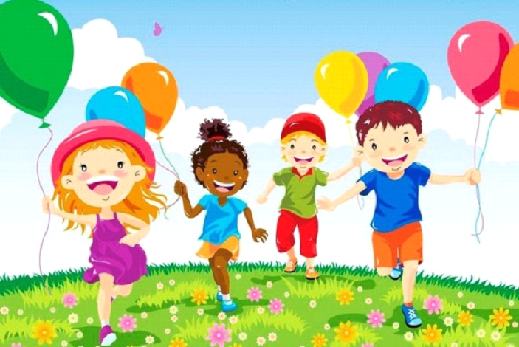

obrazek pobrany ze strony przedszkouczek

2. Zabawa słowna „Dokończ zdanie”.
a. Najdłuższą szyje ma … żyrafa
b. Królem zwierząt jest … lew
c. Największe jajka znosi największy ptak … struś
d. Dwugarbny pustynny zwierz to … wielbłąd
e. Najbardziej upartym zwierzęciem jest … osioł
f. Zwierz pijący wodę trąbom to … słoń
3. „Muzyczne stop” - zabawa ruchowa
https://www.youtube.com/watch?v=EFJlIpENH9g
- zaproś rodzica do wspólnej zabawy i bawcie się dobrze

4. „Moje marzenia”
- narysuj i potem opowiedz rodzicom o swoich dziecięcych marzeniach

5. „Masażyk afrykański”
- dziecko siada przed rodzicem, potem zamieniają się rolami
Nasz dżip po pustynnym piasku wolno jedzie
Afrykańskie słońce mocno w plecy piecze /rysowanie koła//małe koła/
Wtem widzimy słonia, który wolno człapie /naśladowanie chodu słonia/
Przy palmie siedzi małpa po głowie się drapie /drapanie/
A ja przytulam się mocno do mojego taty /gest objęcia partnera/
Bo właśnie biegną do nas ogromne żyrafy /uderzanie pięściami/
Wtem burza piaskowa niebo przesłoniła /rysowanie chmur/
Cała nasza grupa w namiocie się skryła. /rysowanie trójkąta/.

